**Мелехин Александр Кс-30 Вариант 9 Лабораторная работа 3**

**Данные таблицы для лабораторной работы 3**

**Таблица salers**

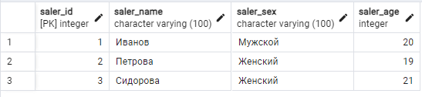

**Таблица brands**

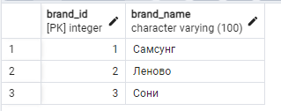

**Таблица sales**

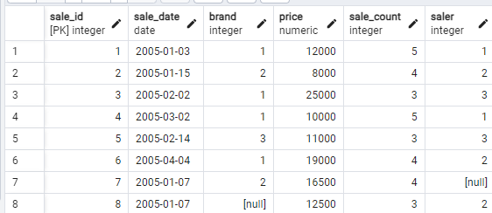

**Задание 1**

**Задание:** создать запрос на простейшее агрегирование с использованием какой-либо функции агрегирования.

**SQL код для задания**

SELECT SUM(price) AS "Выручка" FROM sales WHERE brand = 2;

**Пояснение:** в запросе подсчитывается выручка за все продажи телефонов марки Леново.

**Результат**

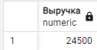

**Задание 2**

**Задание:** создать запрос на агрегирование с группировкой по значению функции (например, на функцию выделения года из данных типа date)

**SQL код для задания**

SELECT EXTRACT(YEAR FROM sale_date) AS "Год", COUNT(*) AS "Количество продаж" FROM sales GROUP BY EXTRACT(YEAR FROM sale_date);

**Пояснение:** в запросе подсчитывается количество продаж по годам.

**Результат**



**Задание 3**

**Задание:** создать запрос на группировку данных по одному полю с использованием функций группировки.

**SQL код для задания**

SELECT brand AS "Производитель", SUM(sale_count) AS "Количество телефонов" FROM sales GROUP BY brand;

**Пояснение:** в запросе подсчитывается количество проданных телефонов с группировкой по производителям.

**Результат**

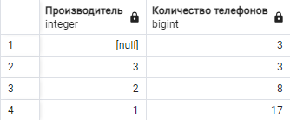

**Задание 4**

**Задание:** создать запрос на группировку данных по двум полям с использованием функций группировки. И объяснить в чем разница результатов по сравнению с п.3.

**SQL код для задания**

SELECT brand AS "Производитель", saler AS "Продавец", SUM(sale_count) AS "Количество телефонов" FROM sales GROUP BY brand, saler;

**Пояснение:** в запросе подсчитывается количество проданных телефонов с группировкой по производителям. Разница по сравнению с заданием 3 заключается в том, что группировка проходит по двум полям, теперь в таблице результатов данные разбиты более подробно.

**Результат**

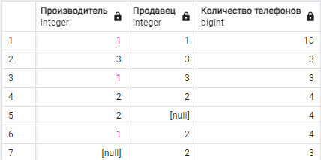

**Задание 5**

**Задание:** создать запрос на группировку данных по одному полю с использованием функций группировки и условием отбора (HAVING по датам).

**SQL код для задания**

SELECT brand AS "Производитель", SUM(sale_count) AS "Кол-во телефонов" FROM sales GROUP BY brand HAVING MAX(sale_date) < '2005-04-01';

**Пояснение:** в запросе подсчитывается количество проданных телефонов с группировкой по производителям c января по март 2005 года.

**Результат**

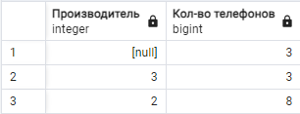

**Задание 6**

**Задание:** создать запрос на группировку данных по одному полю с использованием функций группировки и условием отбора (HAVING) по числовому полю.

**SQL код для задания**

SELECT brand AS "Производитель", SUM(sale_count) AS "Продано телефонов" FROM sales GROUP BY brand HAVING SUM(sale_count) > 5;

**Пояснение:** в запросе подсчитывается количество проданных телефонов с группировкой по производителям, выбираются те производители телефонов, которых было продано больше 5.

**Результат**

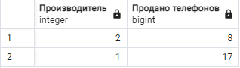

**Задание 7**

**Задание:** создать запрос на группировку данных по одному полю с использованием функций группировки и условием отбора (HAVING с групповой функцией) по числовому полю.

**SQL код для задания**

SELECT saler AS "Продавец", SUM(price * sale_count) AS "Итоговая выручка" FROM sales GROUP BY saler HAVING SUM(price * sale_count) >= 110000;

**Пояснение:** в запросе подсчитывается итоговая выручка с группировкой по продавцам, выбираются те продавцы, у которых выручка от 110000 рублей.

**Результат**

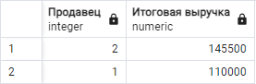

**Задание 8**

**Задание:** создать запрос на группировку данных по одному полю с использованием функций группировки с соединением 3-х таблиц.

**SQL код для задания**

SELECT brands.brand_name AS "Производитель", SUM(sale_count*price) AS "Итоговая выручка" FROM sales JOIN brands ON sales.brand = brands.brand_id JOIN salers ON sales.saler = salers.saler_id GROUP BY brands.brand_name;

**Пояснение:** в запросе подсчитывается итоговая выручка с группировкой по производителям.

**Результат**

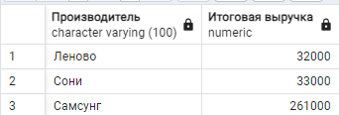

**Задание 9**

**Задание:** создать вычисляемый запрос с соединением 3-х таблиц с сортировкой строк по возрастанию в вычисленном поле

**SQL код для задания**

SELECT salers.saler_name AS "Продавец", SUM(sale_count*price) AS "Итоговая выручка" FROM sales JOIN brands ON sales.brand = brands.brand_id JOIN salers ON sales.saler = salers.saler_id GROUP BY salers.saler_name ORDER BY SUM(sale_count*price) ASC;

**Пояснение:** в запросе подсчитывается итоговая выручка с группировкой по продавцам, с сортировкой по возрастанию.

**Результат**

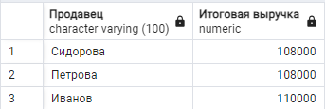

**Задание 10**

**Задание:** создать вычисляемый запрос с соединением 3-х таблиц, с группировкой по одному полю. Сортировку результирующего набора строк выполнить по убыванию в вычисленном поле.

**SQL код для задания**

SELECT brands.brand_name AS "Производитель", SUM(sale_count*price) AS "Итоговая выручка" FROM sales JOIN brands ON sales.brand = brands.brand_id JOIN salers ON sales.saler = salers.saler_id GROUP BY brands.brand_name ORDER BY SUM(sale_count*price) DESC;

**Пояснение:** в запросе подсчитывается итоговая выручка с группировкой по производителям, с сортировкой по убыванию, чтобы вычислить самого популярного производителя.

**Результат**

